EXCELENTÍSSIMO SENHOR PRESIDENTE DA CÂMARA MUNICIPAL DE SUMARÉ,

Indico à Prefeitura Municipal de Sumaré, por meio da Secretaria competente, que seja realizada com urgência a limpeza, manutenção e recolocação da grade de bueiro localizado na Rua Antônio Qualio, no bairro Jardim Minneapolis.
O referido bueiro encontra-se aberto e obstruído por detritos e vegetação, representando grave risco para pedestres, ciclistas e motoristas. Além disso, a falta da grade de proteção pode provocar acidentes e facilitar o acúmulo de lixo, prejudicando o escoamento da água das chuvas e podendo gerar alagamentos.
Diante do exposto, solicito que as providências sejam tomadas com a máxima brevidade, garantindo segurança e melhores condições urbanas para os moradores e transeuntes da região.

Sumaré, 24 de março de 2025.
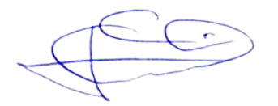

Geraldo Medeiros da Silva
(Geraldo Medeiros)
Vereador

